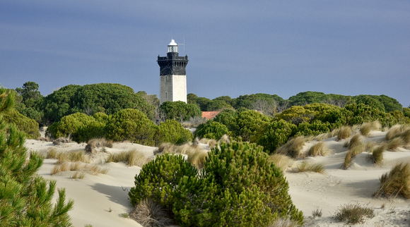

Le phare de l'Espiguette.

Il trône parmi la végétation sur une dune de sable, bercée

Par les vents méditerranéens, à la surface ondulée,

Parsemée de touffes herbues, par le soleil décolorées,

Au Grau du Roi, non loin de la mer, pour signaler

L'approche côtière, dans la nuit, la vie à proximité.

De forme carrée, blanc avec du noir à son sommet,

C'est un magnifique édifice plein d'originalité,

Visible depuis le large, sa clarté balaie la côte ensablée.

Majestueusement il s'élève vers le plafond azuré

Dans un espace naturel, classé Natura 2000, protégé.

Pour le visiter, des passages pédestres sont balisés,

Parmi le sable et les végétaux, ils ont été aménagés

De passerelles boisées pour une nature préservée

Et cela permet de parcourir les garrigues et les pins vernissés

Que l'astre radieux, de son éclat lumineux fait briller.

Quel bonheur de respirer ces essences porteuses de bienfaits,

Bénéfiques pour la détente, le moral, le plein de sérénité.

A l'approche du crépuscule, le ciel s'emparadise de divines traînées,

Du rose, du bleu, parfois grisé, de l'orangé et du doré,

La magie des soirs d'été en bord de Méditerranée est raffinée.

Il n'y a pas que ça, Aigues-Mortes et son rempart doré,

Sa tour de guet, Le Grau du Roi dans son fabuleux espace bleuté,

Doté de son vieux phare blanc, la Camargue Gardoise naturelle et protégée,

Port Camargue, son vaste port et plus, tout cela à proximité est à visiter.

